1. Apa yang anda amati ?

Yang terjadi setelah program tersebut di run adalah gambar 6 buah grafik yang masing-masing menunjukkan grafik ketika N=1,3,7,19,49, dan 70 ( sesui dengan scrip : N=[1,3,7,19,49,70];). Masing-masing grafik terdiri dari dua grafik yang berwarna biru dan yang berwarna merah. Grafik warna merah dibrntuk dari scrip sq=[zeros(1,500),2\*ones(1,1000),zeros(1,500)] dimana isi dari matrix tersebut adalah matrix 0 satu baris 500 kolom, dilanjutkan dengan matrix yang berisikan bilangan 2 sebanyak 1 kolom 1000 baris dan matrix 0 satu baris 500 kolom. Sedangkan grafik biru terbentuk dari scrip :

k=2;

N=[1,3,7,19,49,70];

for n=1:6;

an=[];

for m=1:N(n)

an=[an,2\*k\*sin(m\*pi/2)/(m\*pi)];

end;

fN=k/2;

for m=1:N(n)

fN=fN+an(m)\*cos(m\*pi\*t/2);

end;

Nilai yang ditunjukan dari grafik tersebut bergantung pada nilai N, hal ini dapat dibuktikan dari gambar grafik biru dari keenam grafik yang ditampilkan memiliki nilai yang berbeda-beda.

1. Lakukan perubahan pada N=[1,3,7,19,49,70]; Apa yang terjadi ? Jelaskan mengapa !

Jawaban :

Berikut ini adalah hasil yang diperoleh untuk N=[1,3,7,19,49,70];

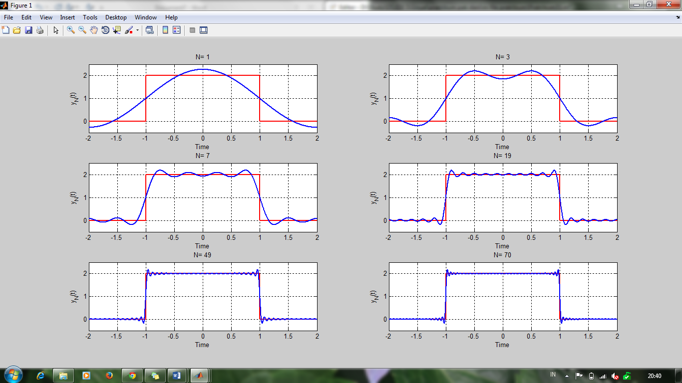

Berikut ini adalah hasil yang diperoleh untuk nilai N=[-2,0,50,100,500,1000];

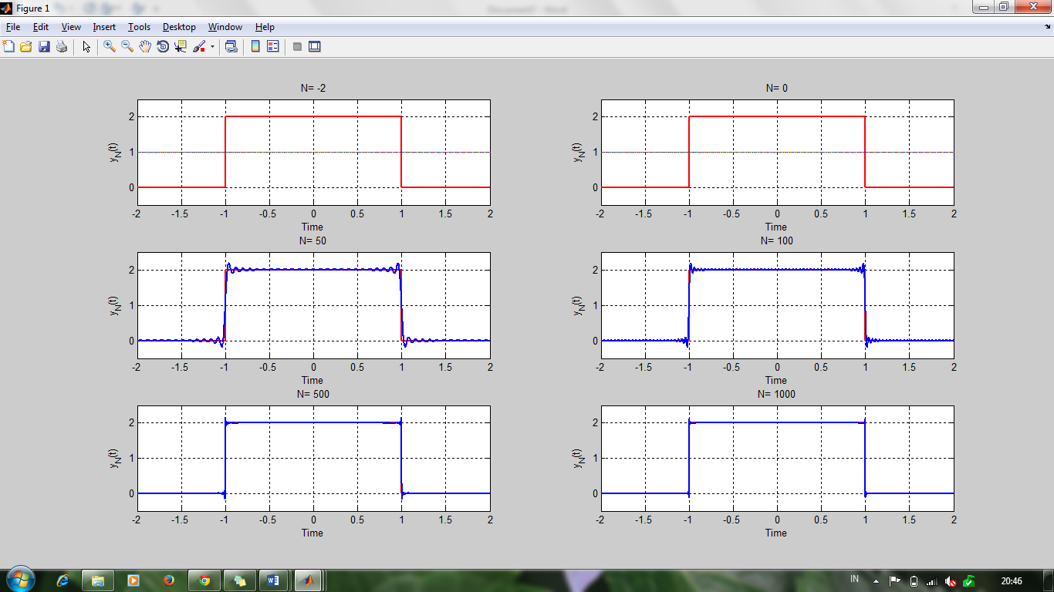

Ketika nilai N berubah maka grafik biru yang dihasilkan akan berubah pula. Dari grafik dapat terlihat bahwa semakin besar nilai N , maka bentuk grafik biru semakin mendekati grafik merah (grafik biru semakin halus/gerigi-geriginya semakin kecil). Nilai N berhubungan dengan panjang baris matrix yang akan membentuk grafik biru, sehingga semakin banyak matrixnya, rentan -2 sampai 2 akan dibagi dengan jumlah yang semakin banyak pula sehingga grafik yang dihasilkan semakin halus (semakin mendekati grafik merah).

Untuk nilai N<1, grafik biru tidak dapat muncul. Bahkan untuk n =0.999 pun grafik tidak dapat muncul dikarenakan nilai N(n) dimulai dari 1 sesuai dengan scrip for m=1:N(n).